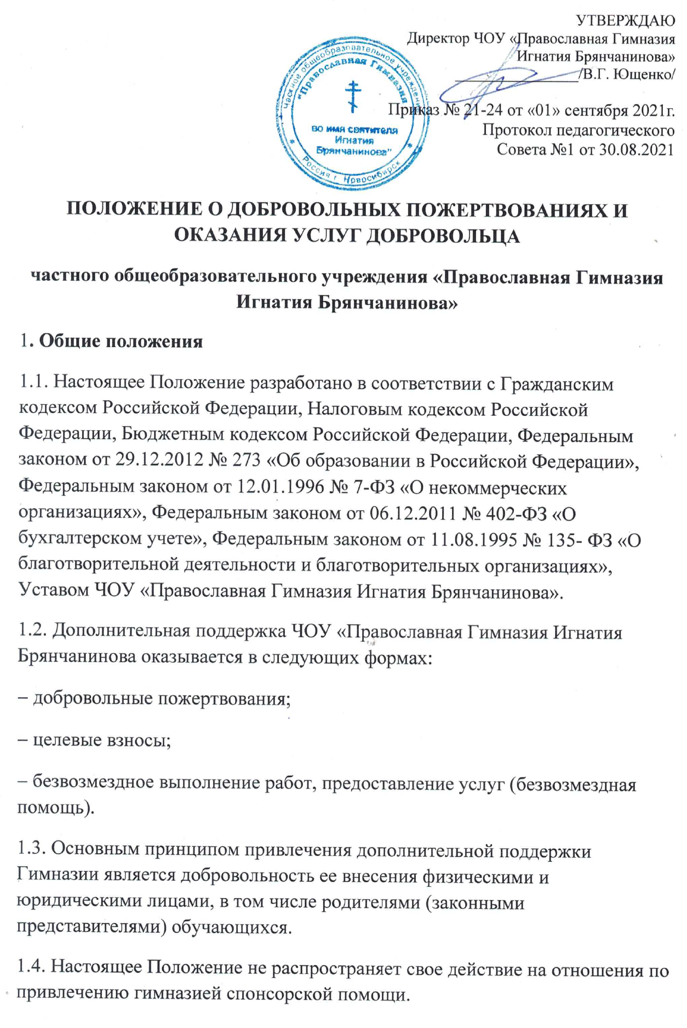
2. Порядок привлечения целевых взносов и добровольных пожертвований
2.1. Добровольные пожертвования гимназии могут осуществляться юридическими и физическими лицами, в том числе родителями (законными представителями) обучающихся.
2.2. На принятие добровольных пожертвований от юридических и физических лиц не требуется разрешения и согласия учредителя.
2.3. Целевые взносы и добровольные пожертвования в виде денежных средств зачисляются на расчетный счет ЧОУ «Православная Гимназия Игнатия Брянчанинова» в безналичной форме расчетов.
2.4. Привлечение целевых взносов может иметь своей целью приобретение необходимого гимназии имущества, развитие и укрепление материально-технической базы учреждения, охрану жизни и здоровья, обеспечение безопасности детей в период воспитательно-образовательного процесса либо решение иных задач, не противоречащих уставной деятельности учреждения и действующему законодательству Российской Федерации.
2.5. Внесение целевых и благотворительных взносов оформляется договором о пожертвованиях денежных средств (имущества) учреждению на определенные цели (целевой благотворительный взнос) или без указания каких-либо конкретных целей (благотворительный взнос).
2.6. Целевые взносы и добровольные пожертвования в виде материальных ценностей передаются по договору и актам приема-передачи.
2.7. По результатам заседания Родительского совета ЧОУ «Православная Гимназия Игнатия Брянчанинова» формируется решение о добровольных пожертвованиях, которое должно содержать сведения о целях и сроках использования поступивших добровольных пожертвований.
2.8. Руководитель учреждения организует с помощью бухгалтерии раздельный бухгалтерский учет целевых взносов и добровольных пожертвований в соответствии с требованиями бюджетного и налогового законодательства.
2.9. В соответствии с уставом ЧОУ «Православная Гимназия Игнатия Брянчанинова» Родительский совет, принимая решение о целевом назначении поступивших пожертвований, может направить денежные средства на следующие цели:
1) приобретение имущества, оборудования;
2) приобретение хозяйственных товаров, строительных материалов;
3) оплату за проведение работ и оказание услуг;
4) поощрение педагогов, работников и учащихся Гимназии;
5) прочие расходы.
3. Порядок привлечения безвозмездной помощи.
3.1. В рамках настоящего Положения жертвователь может оказывать ЧОУ «Православная Гимназия Игнатия Брянчанинова» поддержку в виде безвозмездной помощи (содействие), а именно выполнять для учреждения работы и оказывать услуги в качестве помощи (содействия) на безвозмездной основе (по договору Добровольца).
3.2. При оказании безвозмездной помощи между ЧОУ «Православная Гимназия Игнатия Брянчанинова» и жертвователем заключается договор на безвозмездное выполнение работ (оказание услуг). По окончанию работ (оказанию услуг) руководителем учреждения и жертвователем оформляется акт сдачи-приемки выполненных работ (оказанных услуг).
4. Ведение бухгалтерского и налогового учета целевых взносов и добровольных пожертвований
4.1. Частное общеобразовательное учреждение «Православная Гимназия Игнатия Брянчанинова» ведет через бухгалтерию обособленный раздельный бухгалтерский и налоговый учет всех операций целевых взносов и добровольных пожертвований, для использования которых установлено определенное назначение. Все хозяйственные операции оформляются при наличии первичных учетных документов, сформированных в соответствии с требованиями федерального закона о бухгалтерском учете.
4.2. При безналичном поступлении денежных средств, бухгалтер приходует их на основании банковской выписки и прилагаемого платежного документа. 4.3. Налоговый учет в ЧОУ «Православная Гимназия Игнатия Брянчанинова» ведется в бухгалтерии с обязательным предоставлением отчета о целевом использовании имущества (в том числе денежных средств), работ, услуг, полученных в рамках пожертвования, целевых поступлений, в составе налоговой декларации по налогу на прибыль. Сведения налоговой декларации должны соответствовать данным налоговых регистров, утвержденных Учетной политикой учреждения.
5. Отчетность по целевым взносам и добровольным пожертвованиям
5.1. ЧОУ «Православная Гимназия Игнатия Брянчанинова» предоставляет Учредителю, в налоговый орган отчеты по установленной форме в установленные законодательством сроки.
5.2. ЧОУ «Православная Гимназия Игнатия Брянчанинова» обязано на собраниях родителей (законных представителей) в установленные сроки и форме, но не реже одного раза в год, публично отчитываться перед жертвователями о направлениях использования и израсходованных суммах целевых взносов и добровольных пожертвований. Отчет должен содержать достоверную и полную информацию в доступной и наглядной форме.
5.3. Отчет, сформированный за отчетный период и содержащий показатели о суммах поступивших средств и об израсходованных суммах по направлениям расходов, рассматривается и утверждается Родительским советом ЧОУ «Православная Гимназия Игнатия Брянчанинова»
6. Ответственность
6.1. Руководитель учреждения несет ответственность за соблюдение порядка привлечения и использования целевых взносов, добровольных пожертвований в соответствии с настоящим Положением и действующим законодательством.
7. Особые положения
7.1. Запрещается принуждение со стороны работников ЧОУ «Православная Гимназия Игнатия Брянчанинова» к внесению родителями (законными представителями) целевых взносов, добровольных пожертвований.

